Mrkva
Izradi mrkvu uz pomoć kolaž papira kao što je prikazano na slici.
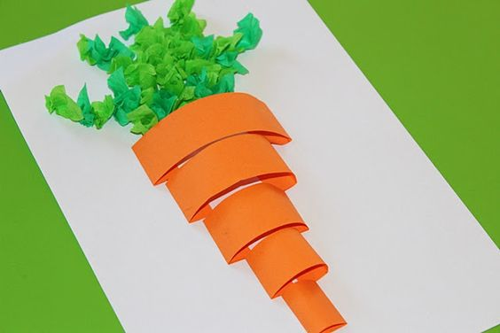
Slika preuzeta s: https://www.pinterest.com/pin/858498747719457809/

